РОССИЙСКАЯ ФЕДЕРАЦИЯ  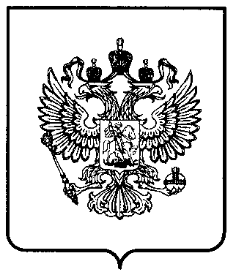  ФЕДЕРАЛЬНАЯ СЛУЖБА  ПО ИНТЕЛЛЕКТУАЛЬНОЙ СОБСТВЕННОСТИ,  ПАТЕНТАМ И ТОВАРНЫМ ЗНАКАМ | (19) | RU | (11) | 2362161 | (13) | C1
(51) МПК
G01N31/22 (2006.01)
G01N21/78 (2006.01)
(12) ОПИСАНИЕ ИЗОБРЕТЕНИЯ К ПАТЕНТУ
Статус: по данным на 28.04.2010 - действует

(21), (22) Заявка: 2008118682/04, 12.05.2008  (24) Дата начала отсчета срока действия патента:  12.05.2008  (46) Опубликовано: 20.07.2009  (56) Список документов, цитированных в отчете о  поиске: ТАТАЕВ О.А., БАГДАСАРОВ К.Н. Применение органических реагентов в электрофотометрии, ч.2. - Махачкала: Изд-во Дагестанского университета, 1972, с.19-33. RU 2312338 C1, 10.12.2007. RU 2298171 C1, 27.04.2007. SU 142803 A1, 27.02.1961. SU 710956 A1, 28.01.1980. SU 880990 A1, 15.11.1981.  Адрес для переписки:  430005, Республика Мордовия, г.Саранск, ул. Большевистская, 68, ГОУВПО "МГУ им. Н.П. Огарева", отдел управления интеллектуальной собственностью | (72) Автор(ы):  Новопольцева Валентина Михайловна (RU),  Осипов Анатолий Константинович (RU)  (73) Патентообладатель(и):  Государственное образовательное учреждение высшего профессионального образования "Мордовский государственный университет им. Н.П. Огарева" (RU)
(54) СПОСОБ ФОТОМЕТРИЧЕСКОГО ОПРЕДЕЛЕНИЯ ЖЕЛЕЗА (III) В РАСТВОРАХ ЧИСТЫХ СОЛЕЙ
(57) Реферат:
Изобретение относится к определению очень малых концентраций железа (III) в растворах чистых солей. Способ характеризуется тем, что к раствору железа (III) с рН 5,6-6,8 добавляют 260-360-кратное количество глицилтимолового синего, 0,1-0,8 мл раствора поверхностно-активного вещества, полученного путем добавления к 0,2 мл моноалкилового эфира полиэтиленгликоля на основе полимердистиллята воды до 100 мл, и воды до 10 мл объема с последующим нагреванием на водяной бане при температуре 80-98°С в течение 3-8 минут. Достигается повышение чувствительности анализа.
Изобретение относится к области аналитической химии, а именно к фотометрическому методу анализа, и может быть использовано для определения содержания железа (III) в растворах чистых солей, содержащих железо (III) в очень малой концентрации.
Известен способ фотометрического определения железа (III) с помощью глицилтимолового синего, заключающийся в добавлении к анализируемому раствору буферного раствора с рН 6 и 2-3-кратного избытка органического реагента (Татаев О.А., Багдасаров К.Н. Применение органических реагентов в электрофотометрии. В 2-х частях. Часть 2. - Махачкала: Изд-во Дагестан. ун-та, 1972. - С.19-33).
Недостатком известного способа является его невысокая чувствительность.
Технический результат заключается в повышении чувствительности при фотометрическом определении железа (III).
Сущность изобретения заключается в том, что в способе фотометрического определения железа (III) в растворах чистых солей, включающем перевод его в комплексное соединение с глицилтимоловым синим в слабокислой среде, к раствору железа (III) с рН 5,6-6,8 добавляют 260-360-кратное количество глицилтимолового синего, 0,1-0,8 мл раствора поверхностно-активного вещества, полученного путем добавления к 0,2 мл моноалкилового эфира полиэтиленгликоля на основе полимердистиллята воды до 100 мл, и воды до 10 мл объема с последующим нагреванием на водяной бане при температуре 80-98°С в течение 3-8 минут.
Поверхностно-активное вещество (ПАВ) получают путем добавления к 0,2 мл моноалкилового эфира полиэтиленгликоля на основе полимердисциллята (ОП-7) воды до 100 мл.
ОП-7 формулы
С_{n}H_{2n+1}C₆H₄O(C₂H₄)_{m}H,
где n=8÷10, m=6÷7. (Состав, %: ОП - 99, влаги - 0,5) - моноалкиловый эфир полиэтиленгликоля на основе полимердистиллята [Поверхностно-активные вещества: Справочник / Абрамзон А.А., Бочаров В.В., Гаевой Г.М. и др. / под ред. А.А.Абрамзона и Г.М.Гаевого. - Л.: Химия, 1979. - 376 с. - С.305], обозначили ПАВ.
Глицилтимоловый синий (R) [натриевая соль 3,3'-бис-(карбоксиметиламинометил)-тимолсульфофталеин] синтезирован по реакции Манниха:
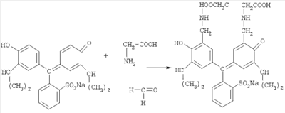
(R) получают взаимодействием тимолового синего с избытком гликокола в присутствии формальдегида при 40°С. Выделение готового продукта осуществляют ацетоном (I, с.19-33; Черкесов А.И. и др. Сб. Фталексоны. - Саратов: Саратов. пед. ин-т, 1970. - С.25-26; Бусев А.И. Синтез новых органических реагентов для неорганического анализа. - М: МГУ, 1972. - С.31-32).
Пример. В колбу, снабженную обратным холодильником, капельной воронкой и механической мешалкой, помещают 0,12 моль гликокола (9 г) в 30 мл 40%-ного раствора гидроксида натрия. К раствору прибавляют 80 мл ледяной уксусной кислоты и 0,04 моль тимолового синего (18,3 г). Смесь несколько часов перемешивают для растворения тимолового синего и прибавляют по каплям 0,12 моль формалина (10 мл 40%-ного раствора). Смесь нагревают в термостате две недели при 40°С (39±1°С) при постоянном перемешивании. Реакцию считают законченной, если ацетоновые растворы не окрашиваются в ярко-желтый цвет.
Реакционную смесь фильтруют через неплотный бумажный фильтр в 500 мл сухого ацетона. Выпавший осадок фильтруют через фильтр-тигель Шота 4, промывают ацетоном, сушат в эксикаторе над прокаленным хлоридом кальция при комнатной температуре. Для очистки полученный препарат растворяют в минимальном количестве уксусной кислоты и фильтруют в сухой ацетон. Очистку проводят два раза. Полученное вещество является натриевой солью глицилтимолового синего и представляет собой порошок темносинего, почти черного цвета, хорошо растворимый в воде. Выход 16,5 г (65%).
 | С | Н | N
Найдено, %: | 58,9 | 6,0 | 4,3
Вычислено, %: | 59,5 | 6,0 | 4,4
Синтезированный (R) пустили в реакцию с железом (III) в присутствии ПАВ:
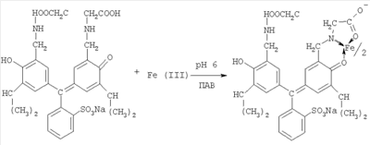
Пример: Определение железа (III) с (R) в присутствии ПАВ. В пробирки помещают по V мл 10⁻⁴ М раствора железа (III), по 3 мл буферного раствора с рН 6, по 0,2 мл раствора ПАВ, по 1 мл 10⁻² М раствора (R), доводят объем растворов до 10 мл водой, нагревают на кипящей водяной бане 5 минут. Фотометрируют на КФК с длиной волны =440 нм и толщиной кюветы l=0,5 см относительно раствора холостого опыта.
Линейность градуировочного графика соблюдается в интервале концентрации железа (III) (0,5-3,0)·10⁻⁶ моль/л. Молярный коэффициент светопоглощения комплекса равен:
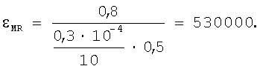
Для сравнения реакция взаимодействия железа (III) с (R) в отсутствие ПАВ:
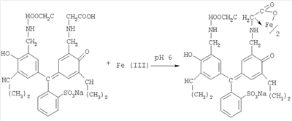
Чувствительность определения зависит от числа координационных связей. В комплексе (FeR+ПАВ) их в 3 раза больше, чем в комплексе (FeR), вероятно, ПАВ сильно закручивает "ус" у (R), вправляя в образовавшуюся ячейку железо (III), заставляя (R) координироваться большим числом донорно-акцепторных связей. Получается, каждая пара координационных связей в геометрической прогрессии (в 5,75 раз: 2 связи - 16000, 4 - 92000, 6 - 530000) увеличивает _{MR}.
Преимущества предлагаемого способа фотометрического определения железа (III) с (R) в присутствии ПАВ следующие:
1) в 33 раза возрастает чувствительность определения в присутствии ПАВ по сравнению с его отсутствием:
'_{MR}/''_{MR} = 530000/16000 = 33 раза;
2) комплекс железа (III) с глицилтимоловым синим не выпадает в осадок;
3) реакция образования комплексного соединения идет в водной среде, в связи с чем отсутствует необходимость в органических растворителях, отрицательно влияющих на организм человека;
4) образующийся комплекс устойчив;
5) хорошая воспроизводимость анализа.
Формула изобретения
Способ фотометрического определения железа (III) в растворах чистых солей, включающий перевод его в комплексное соединение с глицилтимоловым синим в слабокислой среде, отличающийся тем, что к раствору железа (III) с рН 5,6-6,8 добавляют 260-360-кратное количество глицилтимолового синего, 0,1-0,8 мл раствора поверхностно-активного вещества, полученного путем добавления к 0,2 мл моноалкилового эфира полиэтиленгликоля на основе полимердистиллята воды до 100 мл, и воды до 10 мл объема с последующим нагреванием на водяной бане при температуре 80-98°С в течение 3-8 мин.

